**＜別紙様式１＞**

**メディカルケアステーション　相模原市多職種連携グループ参加申込書**

相模原市在宅医療・介護連携支援センター 御中

|  |  |  |  |  |  |  |  |
| --- | --- | --- | --- | --- | --- | --- | --- |
| 申込日： | （西暦） |  | 年 |  | 月 |  | 日 |

|  |  |  |  |  |  |  |  |  |
| --- | --- | --- | --- | --- | --- | --- | --- | --- |
| **事業所名：** | |  | | | | | | |
| **事業所住所：** | | **〒 　　　　－** | | | | | | |
|  | | | | | | |
| **利用者数：** | |  | **人** |  | | 担当者名： | | |
| **Ｔ Ｅ Ｌ　：** | |  | | | **メールアドレス：** | | |  |
| **所属団体：**  **（該当がある場合）** | | □市医師会　□市病院協会　□市歯科医師会　□市薬剤師会　□県看護協会相模原支部　□市訪問看護ステーション管理者会　□相模原地区訪問リハビリテーション連絡会　□市医療ソーシャルワーカーの会　□さがみはら介護支援専門員の会　□市高齢者福祉施設協議会　□市介護老人保健施設協議会　□市小規模多機能型居宅介護事業者連絡会　□市認知症高齢者グループホーム連絡会　□市ホームヘルパー協会　□その他（　　　　　　　　　　　　　　） | | | | | | |
| **★ 登録者：** | | メディカルケアステーションを利用する方をご記入ください。  （こちらを元に「相模原市多職種連携グループ」に招待します。） | | | | | | |
| **No.** | **ふりがな**  **お名前** | | | **職 種** | | | **メールアドレス** | |
| １ |  | | |  | | |  | |
|  | | |
| ２ |  | | |  | | |  | |
|  | | |
| ３ |  | | |  | | |  | |
|  | | |
| ４ |  | | |  | | |  | |
|  | | |

**利用にあたっては下記に同意することが必要です。同意いただいた場合は□✓を入れてください。**

□利用にあたっては、当事業所利用者全員が厚生労働省**「医療情報システムの安全管理に関するガイドライン」および「ＭＣＳ運用管理規定」、「相模原市MCS運用方針」や関係法令等を遵守します。**

□多職種連携グループ参加事業所として、相模原市のホームページに掲載されることに同意します。

　（所属団体にチェックがある場合は、当該団体に所属している旨も併せて掲載します。）

【注意事項】

・【登録者】欄には、ＭＣＳに登録した個別のメールアドレスをご記入ください。１人１メールアドレスで記載願います。（**施設の代表や医局、部署のメールアドレス等、複数人が現在及び今後共同で使用するメールアドレスでは原則 登録不可です。）**

**・記載したメールアドレスに「相模原市多職種連携グループ」への招待をお送りしますのでご参加ください。**

・欄が不足する場合は､コピー等でご対応願います。

【提出先及び担当】

相模原市　在宅医療・介護連携支援センター

TEL：042-769-9250

FAX：042-759-4395

Email: zaitakuiryo-kaigo@city.sagamihara.kanagawa.jp

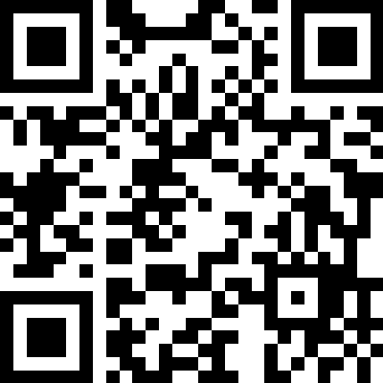

右記二次元コードより、

Webでの申し込みが可能です。